1通过支付宝扫描下方二维码-必须运用支付宝支付（注意收款方：上海电子信息职业技术学院）→支付成功


2账号：身份证号，密码：身份证后6位。（忘记密码，参考附件3流程）
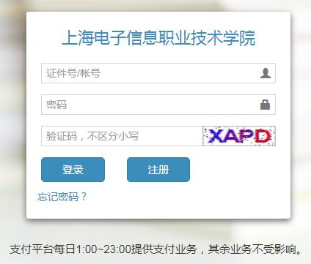

3点击其他，选择：代办2024年大学生医保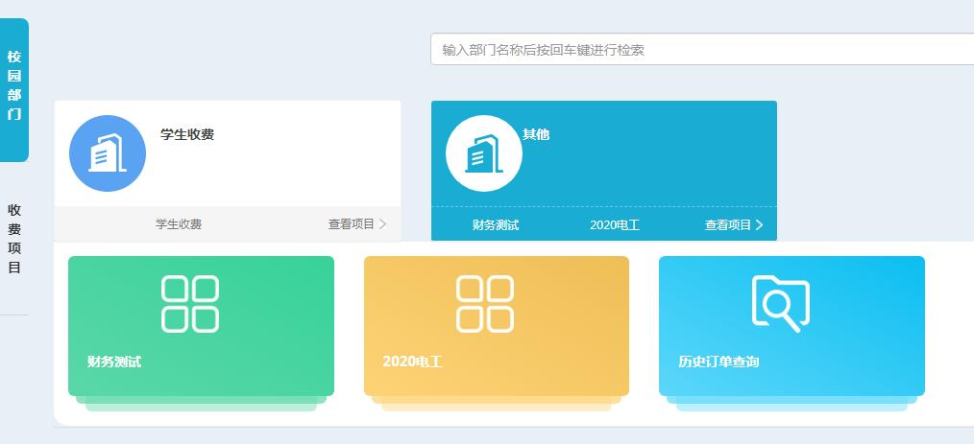

4:输入手机号，确认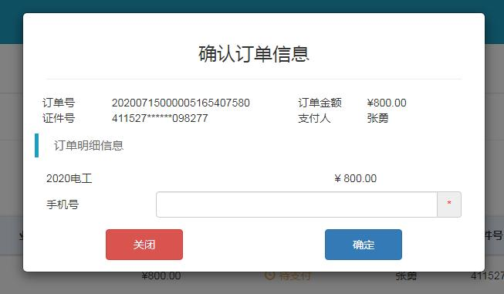

5:确认支付
